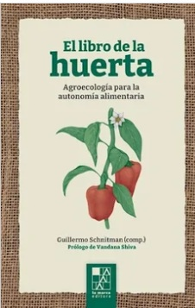
Noviembre de 2024, Buenos Aires, Argentina / El miércoles 20 de noviembre, a las 17.30 horas, se presentará en la Facultad de Agronomía, Aula de Zootecnia, ubicada en Avenida San Martín N° 4453, El Libro de la Huerta, de la editorial independiente, la marca editora. El compilador es Guillermo Schnitman y el prólogo estuvo a cargo de Vandana Shiva Colaboran: Miguel Altieri, Federico Baglietto, Francisco Pescio, Soledad Reinoso, Santiago Sarandón, Vandana Shiva y Javier Souza Casadinho.
Javier Souza Casadihno, coordinador regional de RAP-AL, es el autor del capítulo Manejo Agroecológico de Adversidades. En este capítulo se abordan las adversidades que se presentan en la huerta poniendo el foco en el diseño, la diversidad biológica y el manejo integral de la huerta como agrosistema. Al respecto el autor señala que, la biodiversidad es fundamental para cuidar la estabilidad ecológica, la viabilidad económica y la resiliencia de los cultivos frente al cambio climático.
Presentarán el Libro de la Huerta Guillermo Schnitman junto a Gabriela Escrivá, Mónica Soledad Reinoso, Luciano Kordon, Federico Bagliettto, Gonzalo Paces, Francisco Pescio y Javier Sousa de RAP-AL.
Más información en: https://lamarcaeditora.com/catalogo/ensayo-185/el-libro-de-la-huerta-1153

